**（一）探究杠杆的平衡条件**

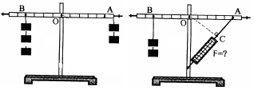**考查内容：**

1、操作要领；

2、对力臂的理解；

3、表格设计与数据分析、结论表达；

**[示例]**小强在探究“杠杆的平衡条件”时，经历了如下的实验步骤：

A、调节杠杆两端的螺母，使杠杆在__________位置平衡；

B、在杠杆的两边挂上钩码，并移动悬挂位置，使杠杆重新平衡；

C、改变动力或动力臂的大小，并重新调节，再次使杠杆平衡；

D、如此多次测量，得到多组数据。

（1）小强进行步骤A的调节的目的是______________________；

（2）在步骤C中，当小强改变动力的大小后，为使杠杆重新平衡，接下来的操作步骤是（多选） （ ）

A．改变动力臂大小 B．改变阻力大小

C．改变阻力臂大小 D．调节平衡螺母

（3）实验获得的数据如下表：

|  |  |  |  |  |
| --- | --- | --- | --- | --- |
| 实验次数 | 动力／N | 动力臂／cm | 阻力／N | 阻力臂／cm |
| 1 | 4 | 5 | 2 | 10 |
| 2 | 1.5 | 10 | 3 | 5 |
| 3 | 2 | 15 | 3 | 10 |
| 4 | l | 20 | 1 | 20 |

分析上表，用F1、F2、L1和L2分别表示动力、阻力、动力臂和阻力臂，杠杆平衡条件可表示为：__________________________________。

（4）当小强进一步做如图所示的实验时，发现不再满足（3）中得到的规律，请你对此作出评析：__________________________________________________________

___________________________________________________________________。

**（二）测滑轮组的机械效率**

**考查内容：**

1、实验原理（η=W有用/W总）；

2、器材选择、滑轮组绕线、操作要领

3、表格设计、数据处理

4、结论表达、推论分析

**[示例]：**小明要进行“测滑轮组机械效率”的实验。

（1）实验原理为________

（2）小明说，还少刻度尺，无法进行实验。你的观点是___________________；另外，请你再给小明提一点实验中的注意点___________________________________。

（3）经过实验，小明得到了下表的实验数据：

|  |  |  |  |  |
| --- | --- | --- | --- | --- |
| 实验次数 | 钩码重G（N） | 动滑轮G′（N） | 拉力F（N） | 滑轮组的机械效率η |
| 1 | 0.5 | 0.4 | 0.33 | 50.6％ |
| 2 | 0.5 | 0.4 | 0.36 | 46.3％ |
| 3 | 1 | 0.4 | 0.53 | 63.3％ |
| 4 | 1 | 0.6 | 0.62 | 53.8％ |
| 5 | 1 | 0.6 | 0.38 | 52.6％ |
| 6 | 2 | 0.6 | 0.60 | 67.0％ |

请你对表中各小组的实验数据进行分析比较，回答下列问题：

a）请根据表中数据推断小明在第1次和第6次实验时所使用的滑轮组，要求把图画在右边的方框中：

第1次

第6次

b）实验中影响滑轮组效率的主要因素是什么？

___________________________________________________________________________________________________

c）第1、2两次的动滑轮重相同，提起的钩码重也相同，测出的滑轮机械效率却不同，原因不可能是 ( )

A．滑轮和轮与轴间的摩擦力大小不同 B．测拉力时没有使测力计匀速上升

C．测拉力时拉力的方向没有竖直向上 D．钩码被提升的高度不同

d）第4、5两次的动滑轮重相同，提起的钩码重也相同，所用的拉力却不同，原因是_____________________________________________

e）请你就如何提高滑轮组的机械效率提出自己的建议(要求写两点):

①____________________________________________________

②____________________________________________________

**（三）探究动能的大小与哪些因素有关**

**考查内容：**

1、控制变量法的运用：动能大小的显示方法、速度的控制方法；实验步骤的设计；

2、现象描述与结论表达。

**[示例]**某同学在探究“物体的动能与什么因素有关”的实验中，设计了如图所示的实验方案，并进行了以下三步实验操作：

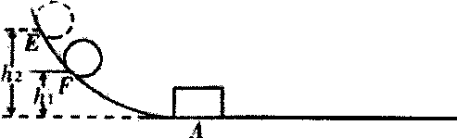A、让铁球甲从斜面F点滚下打到一个小木块上，推动木块使木块从位置A移动，记下木块移动到的位置B。

B、让铁球甲从斜面E点滚下，打到相同的小木块上，推动木块使木块从位置A移动，记下木块移动到的位置C。

C、换一铁球乙(m乙>m甲)从斜面上F点滚下，打到相同的小木块上，推动木块从位置A移动，计下木块移动到的位置D

（1）每一次都要让铁球推动木块的目的是：___________________________________；

（2）由A、B两步得到的结论是：_____________________________________________；

由____、C两步得到的结论是：__________________________________________。

（四）电流表

1、观察电流表

（1）电流表的表盘上有一个字母____，用此表测量的电流值的单位是________．

（2）常用的电流表有三个接线柱．其中“－”是公用接线柱，“0.6”或“3”是“＋”接线柱．当使用“－”和“0.6”接线柱时，量程为________，最小分度值为______；当使用“－”和“3”接线柱时，量程为________，最小分度值为______．

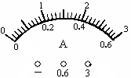

2、使用方法

（1）校零：检查电流表的指针是否对准零刻度线，如有偏差，进行较正；

（2）串联：电流表必须串联在电路中，使电流从标有“0.6” 或“3”接线柱流入电流表，从“－”接线柱流出电流表；

（3）不允许把电流表直接连到电源的两端；

（4）使被测电流不超出电流表量程：在已知电路中电流大小时，直接选择合适的量程；若不能判断，则先试用大量程，然后进行选择．

注：“试触“时，应使用用大量程，且只能把一个接线柱接好，用另一根导线头迅速试触另一接线柱，观察电流表指针的反应……

3、读数

上图中，若使用的是小量程，示数为________；若使用的是大量程，示数为________。两次读数之比为________。

4、理解

电流表本身的电阻很小，通常将电流表看成一根导线，电流表两端的电压忽略不计。

[典型例题]

甲、乙、丙三位同学在做“用电流表测电流”的分组实验中，闭合开关前，他们的电流表指针均指在零刻度处. 当闭合开关试触时，发现电流表指针摆动分别出现了如图甲、乙、丙所示的三种情况. 请分析他们在电流表的使用上分别存在什么问题，并写在下面的横线上.

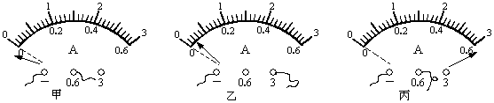

甲同学的问题：________________________________________；

乙同学的问题：________________________________________；

丙同学的问题：________________________________________；